Téma 12: Neparametrické úlohy o mediánech

Úkol 1.: Párový znaménkový test a párový Wilcoxonův test
Při zjišťování kvality jedné složky půdy se používají dvě metody označené A a B. Výsledky:

Vzorek | 1 | 2 | 3 | 4 | 5 | 6 | 7 | 8 | 9 | 10 | 11 | 12
A | 0,275 | 0,312 | 0,284 | 0,3 | 0,365 | 0,298 | 0,312 | 0,315 | 0,242 | 0,321 | 0,335 | 0,307
B | 0,28 | 0,312 | 0,288 | 0,298 | 0,361 | 0,307 | 0,319 | 0,315 | 0,242 | 0,323 | 0,341 | 0,315

Na hladině významnosti 0,05 testujte hypotézu, že metody A a B dávají stejné výsledky.

Návod: Testujeme H₀: z_{0,50} = 0 proti oboustranné alternativě H₁: z_{0,50} ≠ 0, kde z_{0,50} je medián rozložení, z něhož pochází rozdílový náhodný výběr Z₁ = X₁ – Y₁, … , Z₁₂ = X₁₂ – Y₁₂. Vypočteme rozdíly mezi výsledky metod A a B:
x_{i} – y_{i}: -0,005, 0, -0,004, 0,002, 0,004, -0,009, -0,007, 0, 0, -0,002, -0,006, -0,008
Párový znaménkový test: Nenulových rozdílů je 9, testová statistika S_{Z}⁺ = 2. Ve statistických tabulkách najdeme pro n = 9 a α = 0,05 kritické hodnoty k₁ = 1, k₂ = 8. Protože kritický obor $W=\left\langle 0,1\right\rangle ∪8$ neobsahuje hodnotu 2, nemůžeme H₀ zamítnout na hladině významnosti 0,05. Znamená to, že s rizikem omylu nejvýše 0,05 metody A a B dávají stejné výsledky.
Párový Wilcoxonův test: Absolutní hodnoty nenulových rozdílů uspořádáme vzestupně podle velikosti:
Usp. abs(x_{i} – y_{i}): 0,002, 0,002, 0,004, 0,004, 0,005, 0,006, 0,007, 0,008, 0,009
Pořadí 1 2 3 4 5 6 7 8 9
Průměrné pořadí 1,5 1,5 3,5 3,5 5 6 7 8 9
S_{W}⁺ = 1,5 + 3,5 = 5,
S_{W}⁻ = 1,5 + 3,5 + 5 + 6 + 7 + 8 + 9 = 40,
n = 9, α = 0,05, tabelovaná kritická hodnota pro n = 9 a α = 0,05 je 5, testová statistika = min(S_{W}⁺, S_{W}⁻) = min(5,40) = 5. Protože 5 ≤ 5, H₀ zamítáme na hladině významnosti 0,05.

Postup ve STATISTICE:
Vytvoříme nový datový soubor se dvěma proměnnými A a B a 12 případy. Do proměnné A napíšeme výsledky metody A, do proměnné B výsledky metody B.
Provedení párového znaménkového testu: Statistiky – Neparametrická statistika – Porovnání dvou závislých vzorků – OK – 1. seznam proměnných A, 2. seznam proměnných B – OK – Znaménkový test.

Vidíme, že nenulových hodnot n = 9. Z nich záporných je 77,78%, tj. 7. Hodnota testové statistiky S_{Z}⁺ = 9 – 7 = 2. Asymptotická testová statistika U₀ (zde označená jako Z) se realizuje hodnotou 1,3333. Odpovídající asymptotická p-hodnota je 0,182422, tedy na asymptotické hladině významnosti 0,05 nezamítáme hypotézu, že obě metody dávají stejné výsledky.
Grafické znázornění výsledků: Návrat do Porovnání dvou proměnných – Krabicový graf všech proměnných – Proměnné X, Y – OK – ponecháme implicitní nastavení krabicového diagramu – OK.

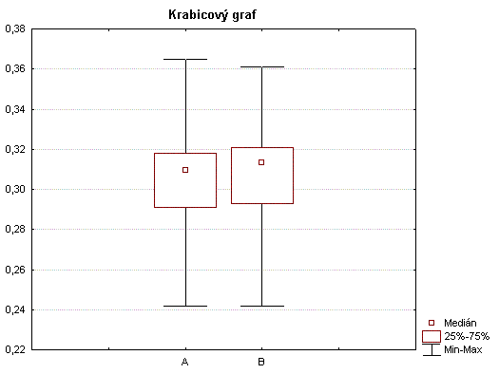
Z krabicových diagramů je vidět, že obě metody se poněkud liší v úrovni, ale neliší se ve variabilitě.

Provedení Wilcoxonova testu: Návrat do Porovnání dvou proměnných – Wilcoxonův párový test. Výstupní tabulka poskytne hodnotu testové statistiky (ozn. T), hodnotu asymptotické testové statistiky U₀ a p-hodnotu pro U₀. (STATISTICA tedy nezohledňuje omezení n ≥ 30 pro použití U₀.)

V tomto případě je p-hodnota 0,038153, tedy nulová hypotéza se zamítá na asymptotické hladině významnosti 0,05. Ze srovnání p-hodnot pro znaménkový test a pro Wilcoxonův test plyne, že Wilcoxonův test je silnější.

Úkol 2.: Jednovýběrový znaménkový test a jednovýběrový Wilcoxonův test
Vyráběné ocelové tyče mají kolísavou délku s předpokládanou hodnotou mediánu 10 m. Náhodný výběr 10 tyčí poskytl tyto výsledky:
9,83 10,10 9,72 9,91 10,04 9,95 9,82 9,73 9,81 9,90
Na hladině významnosti 0,05 testujte hypotézu, že předpoklad o mediánu délky tyčí je oprávněný.
Návod: Testujeme H₀: x_{0,50} = 10 proti oboustranné alternativě H₁: x_{0,50} ≠ 10. Vypočteme rozdíly mezi naměřenými délkami a konstantou 10:
x_{i} – 10: -0,17, 0,1, -0,28, -0,09, 0,04, -0,05, -0,18, -0,27, -0,19, -0,1
Jednovýběrový znaménkový test: Nenulových rozdílů je 10, testová statistika S_{Z}⁺ = 2. Ve statistických tabulkách najdeme pro n = 10 a α = 0,05 kritické hodnoty k₁ = 1, k₂ = 9. Protože kritický obor $W=\left\langle 0,1\right\rangle ∪\left\langle 9,\text{10}\right\rangle$ neobsahuje hodnotu 2, H₀ nezamítáme na hladině významnosti 0,05.
Párový Wilcoxonův test: Absolutní hodnoty nenulových rozdílů uspořádáme vzestupně podle velikosti:
Usp. abs(x_{i} – y_{i}): 0,04, 0,05, 0,09, 0,1, 0,1, 0,17, 0,18, 0,19, 0,27, 0,28
Pořadí 1 2 3 4 5 6 7 8 9 10
Průměrné pořadí 1 2 3 4,5 4,5 6 7 8 9 10
S_{W}⁺ = 1 + 4,5 = 5,5,
S_{W}⁻ = 2 + 3 + 4,5 + 6 + 7 + 8 + 9 +10 = 49,5,
n = 10, α = 0,05, tabelovaná kritická hodnota pro n = 10 a α = 0,05 je 8, testová statistika = min(S_{W}⁺, S_{W}⁻) = min(5,5;49,5) = 5,5. Protože 5,5 ≤ 8, H₀ zamítáme na hladině významnosti 0,05. Vidíme, že Wilcoxonův test dospěl k odlišnému závěru než znaménkový test.

Postup ve STATISTICE:
Vytvoříme nový datový soubor se dvěma proměnnými X a konst a 10 případy. Do proměnné X napíšeme měřené délky tyčí, do proměnné konst uložíme číslo 10.
Provedení jednovýběrového znaménkového testu: Statistiky – Neparametrická statistika – Porovnání dvou závislých vzorků – OK – 1. seznam proměnných X, 2. seznam proměnných konst – OK – Znaménkový test.

Vidíme, že nenulových hodnot n = 10. Z nich záporných je 80%, tj. 7. Hodnota testové statistiky S_{Z}⁺ = 10 – 8 = 2. Asymptotická testová statistika U₀ (zde označená jako Z) se realizuje hodnotou 1,5811. Odpovídající asymptotická p-hodnota je 0,113846, tedy na asymptotické hladině významnosti 0,05 nezamítáme hypotézu, že medián délky tyčí je 10

Provedení Wilcoxonova testu: Návrat do Porovnání dvou proměnných – Wilcoxonův párový test. Výstupní tabulka poskytne hodnotu testové statistiky (ozn. T), hodnotu asymptotické testové statistiky U₀ a p-hodnotu pro U₀. (STATISTICA tedy nezohledňuje omezení n ≥ 30 pro použití U₀.)

V tomto případě je p-hodnota 0,0249, tedy nulová hypotéza se zamítá na asymptotické hladině významnosti 0,05.

Úkol 3.: Dvouvýběrový Wilcoxonův test
Majitel obchodu chtěl zjistit, zda velikost nákupů (v dolarech) placených kreditními kartami Master/EuroCard a Visa jsou přibližně stejné. Náhodně vybral 7 nákupů placených Master/EuroCard: 42 77 46 73 78 33 37 a 9 placených Visou: 39 10 119 68 76 126 53 79 102. Lze na hladině významnosti 0,05 tvrdit, že velikost nákupů placených těmito dvěma typy karet se shodují?
Návod: Na hladině významnosti 0,05 testujeme H₀: x_{0,50} - y_{0,50} = 0 proti oboustranné alternativě H₁: x_{0,50} - y_{0,50} ≠ 0.

usp. hodnoty 10 33 37 39 42 46 53 68 73 76 77 78 79 102 119 126
pořadí x_{i} 2 3 5 6 9 11 12
pořadí y_{i} 1 4 7 8 10 13 14 15 16

T₁ = 2 + 3 + 5 + 6 + 9 + 11 + 12 = 48, T₂ = 1 + 4 + 7 + 8 + 10 + 13 + 14 + 15 + 16 = 88
U₁ = 7.9 + 7.8/2 - 48 = 43, U₂ = 7.9 + 9.10/2 - 88 = 20
Kritická hodnota pro α = 0,05, min(7,9) = 7, max(7,9) = 9 je 12. Protože min(43,20) = 20 > 12, nemůžeme na hladině významnosti 0,05 zamítnout hypotézu, že velikosti nákupů placených kreditními kartami Master/EuroCard a Visa se shodují.

Postup ve STATISTICE:
Utvoříme nový datový soubor se dvěma proměnnými a 17 případy. Do proměnné X napíšeme zjištěné hodnoty nákupů a do proměnné ID napíšeme 7x číslo 1 pro kartu Master/EuroCard a 9x číslo 2 pro kartu Visa.
Statistiky – Neparametrická statistika – Porovnání dvou nezávislých vzorků – OK – Proměnné – Seznam závislých proměnných X, Nezáv. (grupov.) proměnná ID – OK – M-W U test.
Ve výstupní tabulce jsou součty pořadí T₁, T₂, hodnota testové statistiky min(U₁, U₂) ozn. U, hodnota asymptotické testové statistiky U₀ (ozn. Z), p-hodnota pro U₀ a přesná p-hodnota (ozn. 2*1str. přesné p – ta se používá pro rozsahy výběrů pod 30).
V našem případě přesná p-hodnota = 0,252273, tedy H₀ nezamítáme na hladině významnosti 0,05.
Výpočet je vhodné doplnit krabicovým diagramem typu Median/Quart/Range .

Úkol 4.: Kruskalův – Wallisův test a mediánový test
Voda po holení jisté značky se prodává ve čtyřech různých lahvičkách stejného obsahu. Údaje o počtu prodaných lahviček za týden v různých obchodech:
1.typ: 50 35 43 30 62 52 43 57 33 70 64 58 53 65 39
2.typ: 31 37 59 67 44 49 54 62 34 42 40
3.typ: 27 19 32 20 18 23
4.typ: 35 39 37 38 28 33.
Posuďte na 5% hladině významnosti, zda typ lahvičky ovlivňuje úroveň prodeje.

Návod: Všech 38 hodnot uspořádáme vzestupně podle velikosti a stanovíme součet pořadí hodnot patřících do 1. až 4. výběru.
T₁ = 379, T₂ = 257, T₃ = 24, T₄ = 81
$Q=\frac{\text{12}}{n(n+1)}\sum_{j=1}^{r}{\frac{T_{j^{2}}}{n_{j}}−3(n+1)}$$=\frac{\text{12}}{\text{38}⋅\text{39}}\left(\frac{{\text{379}}^{2}}{\text{15}}+\frac{{\text{257}}^{2}}{\text{11}}+\frac{{\text{24}}^{2}}{6}+\frac{{\text{81}}^{2}}{6}\right)−3⋅\text{39}=\text{18},\text{79}$,
$$W=⟨χ^{2_{1−α}}\left(r−1\right),∞)=⟨χ^{2_{0,\text{95}}}\left(3\right),∞)=⟨7,\text{815},∞)$$
Protože $Q∈W$, H₀ zamítáme na asymptotické hladině významnosti 0,05.

Postup ve STATISTICE:
Vytvoříme nový datový soubor o dvou proměnných X a typ a 38 případech. Do proměnné X napište zjištěné údaje o prodeji, do proměnné typ 15 x jedničku, 11 x dvojku, 6 x trojku a 6 x čtyřku.
Statistiky – Neparametrická statistika – Porovnání více nezávislých vzorků - OK – Seznam závislých proměnných X, Nezáv. (grupovací) proměnná typ – OK – Shrnutí: Kruskal-Wallisova ANOVA a mediánový test. Ve dvou výstupních tabulkách se objeví výsledky K-W testu a mediánového testu.

Oba testy zamítají hypotézu o shodě mediánů v daných čtyřech skupinách, ale K-W test je poněkud silnější (p-hodnota = 0,0003, zatímco p-hodnota pro mediánový test je 0,0005).

Grafické znázornění výsledků: návrat do Kruskal-Wallisova ANOVA a mediánový test – Krabicový graf – Proměnná X – OK – Typ grafu: Medián/kvartily/Rozpětí – OK.
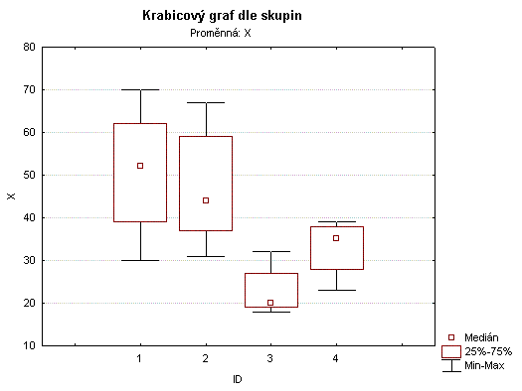
Je vidět, že úroveň prodeje pro 1. typ je nevyšší, zatímco pro 3. typ nejnižší.
Dále je možno vytvořit histogramy proměnné X ve všech čtyřech skupinách: návrat do Kruskal-Wallisova ANOVA a mediánový test – Kategoriz. histogram - Proměnná X – OK.
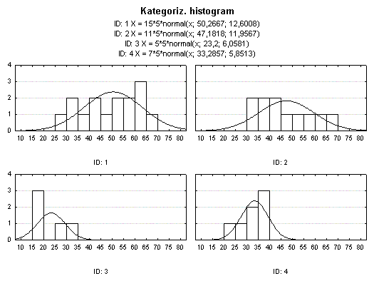
Nyní provedeme mnohonásobné porovnávání, abychom zjistili, které dvojice typů lahviček se liší na hladině významnosti 0,05: návrat do Kruskal-Wallisova ANOVA a mediánový test,
Vícenás. porovnání průměrného pořadí pro vš. sk.

Vidíme, že se liší typy (1, 3) a (2, 3).

Úkoly k samostatnému řešení
1. Ve skupině 12 studentů se sledovala srdeční frekvence při změně polohy z lehu do stoje. Získaly se tyto rozdíly počtu tepů srdce za 1 minutu: -2 4 8 25 -5 16 3 1 12 17 20 9. Za předpokladu, že tyto rozdíly mají symetrické rozložení, testujte na hladině významnosti 0,05 hypotézu, že medián rozdílů obou tepových frekvencí je 15 proti oboustranné alternativě.
(Výsledek: znaménkový a Wilcoxonův test nulovou hypotézu nezamítají na hladině významnosti 0,05, avšak asymptotická varianta Wilcoxonova testu ano.)
2. Z produkce tří podniků vyrábějících televizory bylo vylosováno 10, 8 a 12 kusů. Byly získány následující výsledky zjišťování citlivosti těchto televizorů v mikrovoltech:
1.podnik: 420 560 600 490 550 570 340 480 510 460
2.podnik: 400 420 580 470 470 500 520 530

3.podnik: 450 700 630 590 420 590 610 540 740 690 540 670
Ověřte na hladině významnosti 0,05 hypotézu o shodě úrovně citlivosti televizorů v jednotlivých podnicích.
(Výsledek: na hladině významnosti 0,05 se liší televizory vyráběné ve 2. a 3. podniku.)

